GC’2019
JOURNÉES TECHNIQUES

Organisées par l’Association Française de Génie Civil

Le Génie Civil au cœur des mutations
technologiques et numériques

INVITATION FINALE
Programme-Inscription

20 et 21 mars 2019

ESTP PARIS
28 rue du Président Wilson
94230 CACHAN

MOT DU PRÉSIDENT DE L’AFGC

Au nom de l’Association Française de Génie Civil, je suis heureux de vous inviter à nos Journées Techniques GC’2019. Nous souhaitons à cette occasion réunir l’ensemble des acteurs du génie civil qui souhaitent échanger et s’informer sur les évolutions récentes des connaissances scientifiques et techniques. Le thème de ces journées est le Génie Civil au cœur des mutations technologiques et numériques.

Les progrès du numérique et des NTIC (Nouvelles Technologies de l’Information et de la Communication) ces dernières années ont conduit différentes industries à s'orienter vers la troisième révolution industrielle et une utilisation de plus en plus prononcée de la robotisation, de l'impression 3D, de l'intelligence artificielle, de la réalité augmentée, de la réalité virtuelle, du drone, et surtout du BIM (Building Information Modeling ou modélisation des informations de la construction) que l’on peut assimiler à un processus de modélisation intégré de la conception à la maintenance, en passant par la production. Même si ces innovations parviennent plus tardivement dans le domaine de la construction, de nombreux exemples en France ou à l'étranger démontrent l'importance de la mutation technologique et numérique en Génie Civil, et il est important pour nous d’en mesurer les enjeux.

Les conférences proposées sont réparties en 6 sessions qui traitent respectivement du BIM au service de la construction des ouvrages, du BIM comme « outil multiservice », de la réalité augmentée…à l’intelligence artificielle, du numérique au service de la fabrication et des nouvelles technologies au service de la maintenance, la sixième session étant consacrée à une présentation des activités des différents groupes techniques de notre Association. Un espace posters est également prévu pour accueillir des présentations de travaux en phase avec le thème de nos journées. En outre, cette année nous innovons en organisant un atelier de travail « Défi modélisation » offrant la possibilité aux jeunes ingénieurs de participer à une compétition de modélisation aux éléments finis.

Notre rencontre sera également l’occasion de visiter le chantier de construction de la nouvelle gare d’Arcueil – Cachan de la ligne 15 du Grand Paris Express où sera creusé le puits destiné à accueillir le futur tunnelier début 2019. Enfin, nous aurons le plaisir de partager ensemble un moment convivial lors de la soirée privée qui sera organisée dans la salle du Haut Conseil de l’Institut du Monde Arabe avec une superbe vue sur l’île de la Cité.

Je remercie les membres du Comité scientifique et d’organisation pour les efforts qu’ils ont déployés afin de préparer au mieux cette manifestation, les conférenciers pour la qualité de leur contribution, les participants que j’espère nombreux, nos deux sponsors de la soirée (CIMbéton et ConstruirAcier), l’ESTP pour son accueil, et je souhaite une grande réussite à ces journées GC’2019.

Bruno Godart
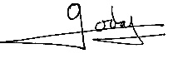

MESSAGE DES ORGANISATEURS

Les projets de construction sont confrontés à de nombreux défis et difficultés, tels que l'hygiène, la santé et la sécurité sur les chantiers de construction, la gestion de la main d'œuvre et la maitrise des coûts, les difficultés de conception et de planification ou la gestion des plans et des interfaces, ainsi qu'une parfaite coordination des différents acteurs. L'avenir de l'industrie de la construction est numérique et construit sur une approche holistique qui associe toutes les parties impliquées. Le résultat : des structures fonctionnelles et pérennes, des processus efficaces, des coûts inférieurs, moins de temps de construction et une qualité supérieure dans tout le cycle de vie des ouvrages.

Cela nécessite de créer une mutation numérique et technologique, de développer le numérique à chaque étape de la construction, d’accompagner l'action humaine dans l'acte de construire en réduisant les tâches ingrates et en assurant la maintenance, l’entretien et le suivi du comportement des ouvrages au cours du temps.

La croissance démographique et urbaine, la transformation des modes de vie et de consommations, la raréfaction des ressources, les menaces environnementales, le déclin de la biodiversité, les tensions économiques et sociales, la révolution digitale, rendent la mutation numérique plus prégnante et rendent cette mutation indispensable pour l'industrie de la construction.

Les journées GC’2019 vont permettre d'analyser les réponses apportées par notre profession en démontrant son intelligence et sa capacité à relever les défis face à ces enjeux majeurs du numérique dans la construction et à catalyser une nouvelle dynamique. Ces journées se concentrent sur l'environnement et la motivation pour la mise en œuvre de la robotique et du numérique. Elles visent à identifier les principaux vecteurs de développement, à identifier les différences régionales et à décrire les progrès dans les domaines clés. L'objectif est de retracer également l'émergence et le changement des stratégies de développement au fil du temps. Ces journées identifieront les réalisations pratiques, et décriront les innovations, les développements clés pour l'avenir et la mobilisation de la recherche pour développer le numérique dans toutes les composantes de l’acte de construire. Il s'agira de valoriser les bonnes pratiques, d’analyser comment les nouvelles technologies vont impacter la conception des ouvrages et la réalisation des chantiers, de faire le bilan des progrès significatifs qui ont été réalisés et des changements importants qui vont permettre de construire l’avenir.

COMITÉ SCIENTIFIQUE ET D’ORGANISATION
Président : Emmanuel Ferrier
Vice-président : Bruno Godart
Membres : Sophie Burns, Ludovic Casabiel, Nadget Daoud, Chafika Djelal-Dantec, Patrick Guiraud, Jocelyne Jacob, Gaël Le Bloa, Claude Le Quéré, Bernard Quénée, Christophe Raulet, Noël Richet, Michel Royer-Muller, Alain Simon, Nastaran Vivan.
.
LIEU DES CONFÉRENCES

ESTP PARIS
Nouveau Bâtiment
28 avenue du Président Wilson - 94230 CACHAN
Tél : 01 49 08 56 50 - www.estp.fr – Accès RER B : Station Arcueil-Cachan
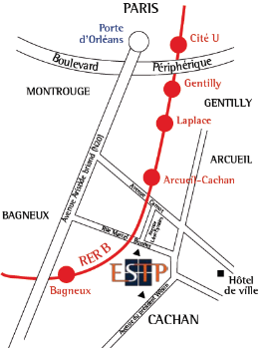
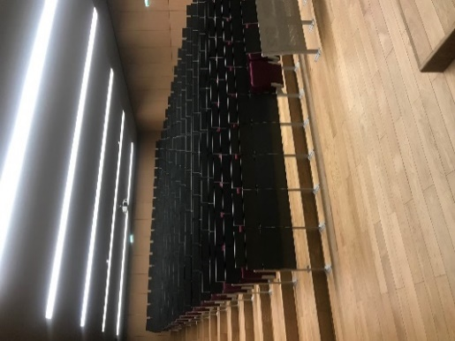

Amphithéâtre
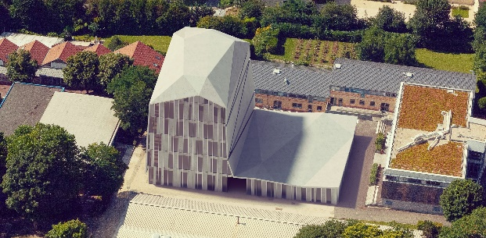

Nouveau bâtiment de l’ESTP

INFORMATIONS GÉNÉRALES
Exposition technique
Un espace d’exposition technique de 350 m² est proposé aux entreprises, laboratoires et industriels intéressés à la promotion de leur savoir-faire et de leurs produits.
Contact : Patrick GUIRAUD Tél. : 01 55 23 01 08 - Mobile : 06 07 06 77 15
E-mail : p.guiraud@cimbeton.net
Espace posters
Un espace poster est mis à disposition des participants (chercheurs, universitaires …) souhaitant présenter les résultats de leurs travaux en phase avec le thème des journées.
Contact : Michel ROYER-MULLER Tél. : 01 55 23 02 38 - Mobile : 06 99 34 12 28
E-mail: michel.royer-muller@construiracier.fr

INSCRIPTIONS

Droits d’inscription pour les participants  aux deux journées techniques |  | Droits d’inscription pour les personnes accompagnantes à la soirée privée
Membres AFGC | 500 € TTC | 100 € TTC
Non Membres AFGC | 600 € TTC
Universitaires Membres de l’AFGC | 200 € TTC
Universitaires non Membres de l’AFGC | 250 € TTC

Les droits d’inscription aux Journées GC’2019 comprennent l'accès à l'ensemble des conférences, les textes complets des conférences (au format pdf sur une clé USB et volume imprimé contenant les résumés), les déjeuners, les pauses café, la soirée privée à l’Institut du Monde Arabe, les transferts en car (soirée) et la visite de chantier.

Inscriptions en ligne à partir du 7 janvier 2019 sur le site de l’AFGC :
www.afgc.asso.fr

Les étudiants devront obligatoirement s’inscrire par mail pour assister gratuitement uniquement aux conférences dans la limite des places disponibles.
Contact : Nadget Daoud - tél : 01 85 34 33 18 - mail : afgc@afgc.asso.fr

HÔTELS

Nom de l’hôtel | Adresse | Prix d'une chambre (en €)
Mercure ***  Paris Porte d’Orléans | 13, rue François Ory - 92120 - Montrouge  Tel : 0 825 80 09 09 | à partir de 139
Comfort Hotel  Paris Sud *** | 2 Rue Mirabeau - 94230 Cachan  Tel : 01 45 47 18 00 | à partir de 104
Ibis Budget **  Paris Porte d’Orléans | 15-21 Boulevard Romain Rolland - 75014 Paris  Tel : 0 892 68 05 39 | à partir de 79
Séjours & Affaires  Paris Bagneux ** | 204 Avenue Aristide Briand - 92220 Bagneux  Tel : 01 78 16 69 50 | à partir de 69

DÉPLACEMENTS

Des cars seront mis à disposition pour les transferts au départ de l’ESTP vers l’Institut du Monde Arabe. Le retour en car à Cachan le 20 au soir, à l’issue de la soirée privée, sera assuré.

RÉSUMÉ DU PROGRAMME

 | MERCREDI 20 MARS |  | JEUDI 21 MARS
MATIN | EXPO ET POSTERS | SESSION 1  SESSION 2 | EXPO ET POSTERS | SESSION 5  SESSION 6
APRES-MIDI | EXPO ET POSTERS | SESSION 3  SESSION 4 | VISITE TECHNIQUE
SOIRÉE | TRANSFERT EN CAR
 | SOIRÉE PRIVÉE

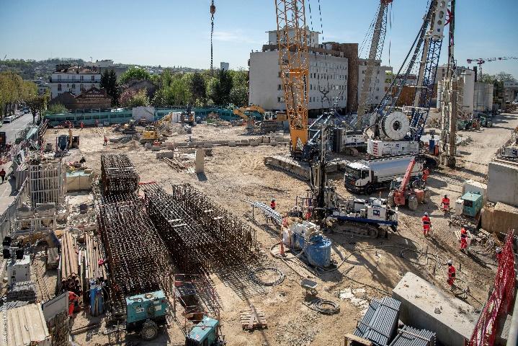

Chantier de la Gare d’Arcueil-Cachan
Photo Société du Grand Paris

MERCREDI 20 MARS 2019

8h30 : Accueil des participants

9h00 : Allocution de bienvenue et présentation de l’ESTP, Florence DARMON, Directrice de l’ESTP
9h15 : Présentation des journées, Bruno GODART, Président de l’AFGC

Session 1 : Le BIM au service de la construction des ouvrages
Président de séance : Jean-Bernard DATRY

9h30 La paramétrisation au service de la conception et de la modélisation des structures
Philippe CLOSSET, Manuel ELIAS, Cédric RICHARD (Greish)

9h45 De l’acquisition à l’optimisation des projets grâce à des outils graphiques
Ludivine COMELIAU, Christophe PEIGNEUX, Sébastien SERET (Greish)

10h00 Applications du BIM pour les études d’ouvrages d’art

Azouz BENNOUI, Latifa HADDAD, Thomas MASSÉ, (Systra)

10h15 BIM, « I » pour information, chamboulement dans les process en phase étude des infrastructures

Denis LE ROUX (Setec ALS)

10h30 Connecter le BIM aux outils-métiers du génie civil
Victor MAFFI-BERTHIER (INGEROP)

10h45 Questions

11h00 - 11h30 Pause-café et présentation des posters

Session 2 : Le BIM : un outil « Multiservice »
Présidente de séance : Claude LE QUÉRÉ

11h30 Projet National MINnD - Prénormalisation des informations descriptives des infrastructures souterraines et des ouvrages d’art
Pierre BENNING (Bouygues TP), Florent ROBERT (CETU)

11h45 Initiative originale et innovante mettant en œuvre des outils BIM et élargissant leurs usages
Bertrand PALLUD, Gorcea RAZVAN (Hilti)

12h00 BIM xD : Les données au service du contrôle de production en BIM
Guillaume HERVOCHES (Setec TPI)

12h15 Construction, déconstruction, réemploi de la structure : Le numérique au service de l’économie circulaire
Ingrid BERTIN (Architecte DE HMONP Setec TPI et Doctorante Laboratoire Navier)

12h30 Digitaliser le cycle de vie de l’infrastructure
Michel AROICHANE, Yaarob AUDI, Fabrice DEL AGUILA, (SIXENSE Group)

12h45 Questions

13h00 - 14h15 Déjeuner

Session 3 : De la Réalité Augmentée…à l’Intelligence Artificielle
Président de séance : Bruno GODART

14h15 Réalité augmentée au service des chantiers
Raphaël GUEULET (Dodin Campenon)

14h30 Réalité virtuelle et impression 3D
Sébastien BROS (Dodin Campenon)

14h45 Retour d’expérience de la réalité augmentée sur chantier
Paul SANCEY (NGE)

15h00 CAP3D, un outil d’aide à la décision
Lionel MILESY (CAP - Vinci Construction)

15h15 Enjeux et potentialités liés à l'utilisation de l'Intelligence Artificielle dans le domaine des infrastructures
Thibault PRÉVOST (Chargé de mission à la direction de la recherche et de l'innovation du Ministère de la transition écologique et solidaire)

15h30 Questions

15h45 - 16h15 Pause-café et présentation des posters

Session 4 : Les Groupes de travail du CST
Président de séance : Emmanuel FERRIER

16h15 Bétons et Microorganismes
Alexandra BERTRON (Insa Toulouse)

16h30 Utilisation d’armatures composites pour le béton armé
Sylvain CHATAIGNER (IFSTTAR), Laurent MICHEL (Université Lyon 1)

16h45 DIOGEN : Base de données d’impacts environnementaux des matériaux pour les ouvrages de génie civil
Tiffany DESBOIS (CEREMA), Adélaïde FERAILLE (ENPC)

17h00 Utilisation des éléments finis en Génie Civil
Didier GUTH (Arcadis), Claude LE QUÉRÉ (Egis)

17h15 Bien prescrire les bétons des ouvrages de Génie Civil
Patrick GUIRAUD (CIMbéton)
17h30 Évaluation structurale et conception de réparations des ouvrages d’art en maçonnerie
Anne-Sophie COLAS (IFSTTAR), Thomas STABLON (Arcadis)

17h45 Départ vers l’Institut du Monde Arabe

19h00 - 22H00 Cocktail dinatoire dans la salle du Haut Conseil de l’Institut du Monde Arabe

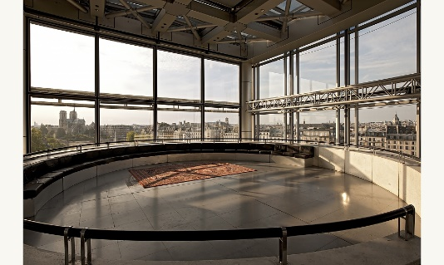
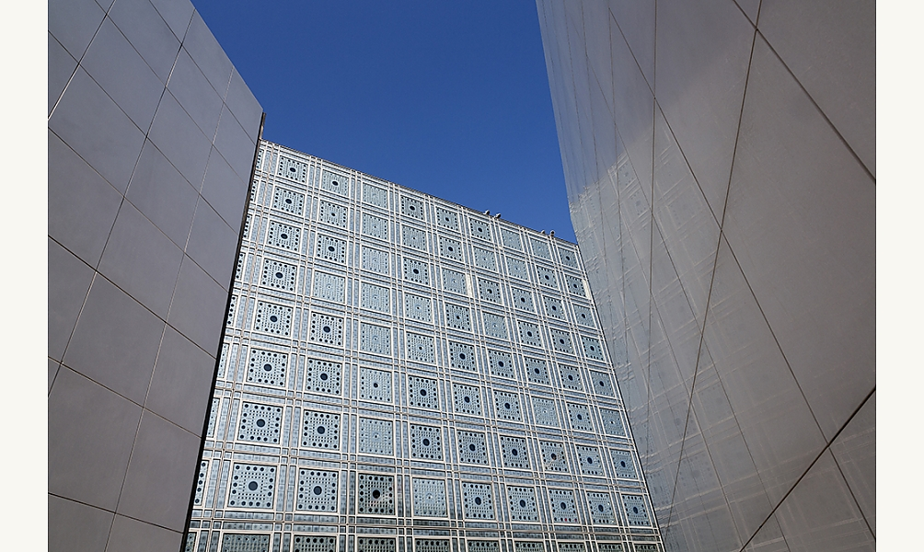© IMA / Fabrice Cateloy

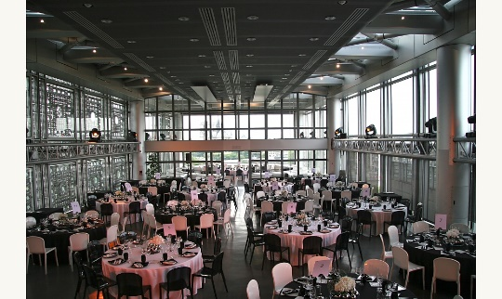
© IMA © IMA / Delagarde

Adresse : 1, rue des Fossés-Saint-Bernard, Place Mohammed-V - 75005 Paris

Accès :

Métro : Jussieu, ligne 7 : 550 mètres, 7 minutes
Cardinal Lemoine, ligne 10, 550 mètres, 6 minutes

Bus : Lignes 24, 63, 67, 86, 87, 89

Parking public : Maubert Collège des Bernardins
39, bd Saint-Germain 75005 - 01 43 26 97 01
JEUDI 21 MARS 2019

8h30 Accueil des participants

Session 5 : Le numérique au service de la fabrication
Président de séance : Christian CREMONA

8h45 Extrusion robotisée de matériaux cimentaires
Olivier BAVEREL, Justin DIRRENBERGER, Romain DUBALLET, Vivien ESNAULT (Laboratoire Navier, Ecole des Ponts, IFSTTAR, CNRS)

9h00 Manipulation robotisée de blocs en environnement complexe de type chantier, via deep learning
Olivier BAVEREL, Jean-François CARON, Vianney LOING (Laboratoire Navier, ENPC/IFSTTAR/CNRS),
Mathieu AUBRY, Renaud MARLET (Laboratoire Imagine, ENPC/UMLV/CNRS)

9h15 Construction robotisée de structures complexes en bois
Olivier BAVEREL, Jean-François CARON, Cyril DOUTHE, Tristan GOBIN, Romain MESNIL (Laboratoire Navier, Ecole des Ponts, IFSTTAR, CNRS)

9h30 Des innovations digitales au service des acteurs du Génie Civil
Xavier INDA GALLUR (Consolis)

9h45 Traçabilité intelligente : la coopération des acteurs au service de l'efficience
du secteur
Rolland MELET (360SmartConnect)

10h00 Questions

10h15 - 10h45 Pause-café et présentation des posters

Session 6 : Maintenance et nouvelles Technologies
Président de séance : Christian TRIDON

10h45 Les inspections de structures par drone : dernières avancées technologiques
Thibault CHATILLON, Renaud LECONTE (Diades)

11h00 Des technologies de post-contrainte extérieure innovantes pour répondre aux enjeux de la durabilité des structures
Jérémie BAUMGARTNER, Mathias KAMINSKI, Claude NEANT (ETIC), Alain SIMON (Eiffage Génie Civil)

11h15 Les inspections de tunnels à distance : une nouvelle méthode moins contraignante et plus efficace ?
Sébastien FRACHON, Benjamin POLI (Diades)

11h30 Evaluation de la durabilité du béton armé vis-à-vis des ions chlorure à l'aide de capteurs noyés dans le béton versus des auscultations en parement
Véronique BOUTEILLER, Géraldine VILLAIN (IFSTTAR), Benoît THAUVIN (CEREMA), Myriam BOUCHOU, Elisabeth MARIE-VICTOIRE (LRMH)

11h45 La surveillance des structures avec la suite connectée Captae®- Datae
Olivier ANTERRIEU, Francesco CORNACCHIOLI, Mansour LASSOUED (Lerm Setec)

12h00 Questions

12h15 Présentation de la visite technique

13h00 – 14h00 Déjeuner

VISITE TECHNIQUE

La nouvelle gare d’Arcueil-Cachan

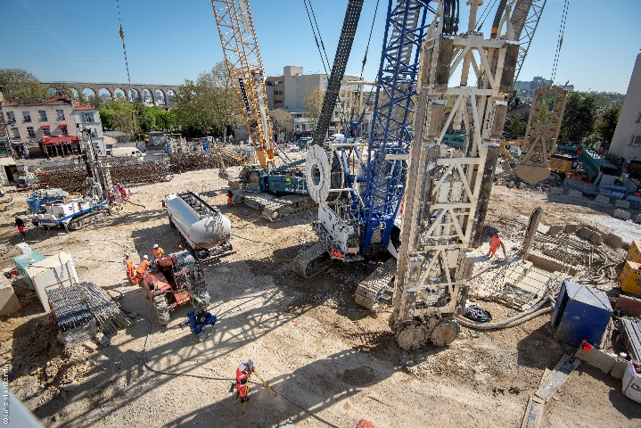

Chantier de la Gare d’Arcueil-Cachan
Photo Société du Grand Paris

POSTERS

Béton renforcé de fibres d'acier de Bekaert en théorie et en pratique: conception avec SCIA Engineer 18
Dieter SCHOETERS (SCIA)

Poutre hybride acier- béton : une alternative pour les grandes portées
Piseth HENG (INSA de Rennes), Clémence LEPOURRY (INSA de Rennes, Ingenova),
Hugues SOMJA (INSA de Rennes), Franck PALAS (Ingenova)

Dimensionnement sismique du Sheikh Jaber Al-Hamad Al-Sabah Causeway au Koweït : difficultés dues aux prescriptions normatives
Mohamed AKRAA, Georges MAURIS, Serge MONTENS, Aurélie VIVIER (Systra)

Le Guide de dimensionnement SMARTCOCO pour les structures hybrides Béton-Acier
Hervé DEGEE (Université de Hasselt), Mohammed HJIAJ, Quang Huy NGUYEN, (INSA de Rennes), André PLUMIER (Département ARGENCO, Université de Liège), Hugues SOMJA (INSA de Rennes)

Influence des conditions de bétonnage sur le comportement à l’arrachement de chevilles d’ancrage courtes
Fabien DELHOMME (INSA de Lyon), Clément HERVÉ, Thierry ROURE (EDF)
Développement de matériaux composites en textile mortier (TRC) et isolation innovante intégrant des matériaux à changement de phase
Zakaria Ilyes DJAMAI, Ferdinando SALVATORE, Amir SI LARBI (Université de Lyon, Ecole Nationale d’Ingénieurs de Saint-Etienne (ENISE), Laboratoire de Tribologie et de Dynamique des Systèmes (LTDS))

GC’2019
JOURNÉES TECHNIQUES

CONTACTS

Secrétariat des journées techniques

AFGC – 42 rue Boissière – 75116 Paris
Nadget Daoud
Tél : 01 85 34 33 18
E-mail : afgc@afgc.asso.fr

Exposition technique
Patrick GUIRAUD
Tél. : 01 55 23 01 08
Mobile : 06 07 06 77 15
E-mail : p.guiraud@cimbeton.net

Espace Posters
Michel ROYER-MULLER
Tél. : 01 55 23 02 38
Mobile : 06 99 34 12 28
E-mail : michel.royer-muller@construiracier.fr

Site: www.afgc.asso.fr

